公安机关信访接待场所建设规范
（征求意见稿）

一、为加强公安机关作风建设及公安信访工作规范化建设，推进公安信访基层基础工作，提高接待、处理群众来访工作的质量和水平，充分发挥公安信访窗口作用，根据《信访条例》、《公安机关信访工作规定》、《公安机关窗口单位服务规定》、《公安部关于建立健全信访工作长效机制的意见》等法规和规定的要求，制定本规范。
二、各级公安机关为方便接待群众来访、处理有关信访事项，同时又保证内部工作的安全和保密，均应设立与办公室分离、固定的专门接待场所，其规模设置应与本地区的来访群众数量、接待工作任务相适应。
（一）省级公安机关的接待场所建筑面积不小于150平方米。应分别设置群众来访候谈室、普通接访室、厅（局）领导接访室；有条件的地方还可设置来访登记室、专用洗手间、残疾人通道等；
（二）来访量较小的省级公安机关、来访量较大的地级和直辖市中来访量较大的区（县）公安机关的接待场所建筑面积不小于100平方米，应分别设置群众来访候谈室、普通接访室、厅（局）领导接访室；
（三）来访量较小的地级、来访量较大的县级和直辖市中来访量较小的区（县）公安机关的接待场所建筑面积不小于40平方米，可分别设置候谈室、接访室，两室合一的，应划定不同区域；
（四）来访量较小的县级公安机关，接待场所建筑面积不小于20平方米。
三、信访接待场所应有统一明显标志，门头挂警蓝色底白字横楣标识，书写有“公安信访”，公安与信访之间为警徽，门头标识的长度和宽度根据门面情况按照公安部制定的比例设计；门左侧应竖挂“﹡﹡省（市、区、县）公安厅（局、分局）人民来访接待室”标牌，少数民族地区可加少数民族文字名称；门右侧应挂写明来访接待时间、领导接访日时间、监督电话的“警务公示牌”（以上标牌样式附后）。
四、为方便接待工作，信访部门接待场所应配备电话、传真机等通信设备，同时可根据本地区的群众来访数量、接待工作任务等，配备与工作需要相适应的计算机、打印机、复印机、扫描仪等办公设施。
五、为维护信访接待秩序、及时处置异常信访，应加强接待场所的安全防范，信访接待场所应配备必要的监控或取证设备，以及消防安全设备。

（一）省级以及来访量较大的地级、直辖市下属区（县）级公安机关的接待场所应配备可提取音像资料等证据的监控设施，来访量较少的地级公安机关及县级公安机关应备有可取证的摄像、录音、照相等设备；
（二）各级公安机关信访接待场所均应备有安检器、灭火器（灭火毯）等安全防范设施；因工作需要或有条件的地方可配置安检门、烟雾探测灭火系统、防爆桶（防爆毯）等设施；
六、接待场所实行柜台式登记、接待，工作柜台高度以保证接待民警与来访群众平视为准，宽度以方便交接材料以及方便登记、谈话、记录为准；
七、为方便群众信访、化解信访矛盾，信访接待场所应以便民、利民原则配备有以下必要的服务设施，营造良好的候谈、接待环境。
（一）应公开本单位电话号码、寄信地址、邮政编码、接待时间、领导接访日时间，开通互联网投诉渠道的部门应公开本单位网址；
（二）配备信访群众等候用的桌椅、书写材料的纸笔、饮水设备，以及电风扇、排风扇等以保证空气流通的设施，并按本单位办公室标准配备取暖设备；有条件的公安机关可配备空调；

（三）应放置《来访人员登记单》等信访专用文书标样，应注明填写方式；还应备有政府及相关信访部门的地址、投诉电话等信息、资料。
八、要加强对来访群众的法律宣传，引导群众依法有序上访。应统一设置宣传栏，将《信访事项办理程序》、《公安机关信访部门岗位工作职责》、《群众信访须知》（内容附后）制版上墙，告知信访群众公安机关信访部门（岗位）的业务职能、受理范围，处理程序、办理时限，以及在信访过程中应遵守的法律、法规及禁止性行为。
九、信访接待场所应落实警务公开制度，自觉接受来访群众监督和评议，工作台上须放置标明民警姓名、警号、职务、照片的服务牌，同时应备有来访群众意见薄，供群众监督、评议。
十、接待场所应保持良好的环境卫生，房间应定期进行打扫、消毒，物品应摆放整齐，做到干净整洁、井然有序。
十一、上级公安机关应定期对下级公安机关信访接待场所建设情况进行检查，并将建设情况纳入信访工作考评中。
十二、本规范由公安部办公厅负责解释；自2008年——月——日起实施。

附件：
1、有关场所规模标准的说明；
2、宣传栏设计说明；
3、《信访事项办理流程》内容；
4、《信访事项办理流程》宣传板效果图；
5、《群众信访须知》内容；
6、《群众信访须知》宣传板效果图；
7、《公安机关信访部门岗位工作职责》内容；
8、《公安机关信访部门岗位工作职责》宣传板效果图；

9、门头标识、大门左侧标牌、警务公示牌说明；
10、门头标识、大门左侧标牌、警务公示牌样式及效果图；

附件：1
有关场所规模标准的说明
《规范》中所述省级、地市级公安机关的“来访量较大的”、“来访量较小的”等术语标准，均由公安部信访办按群众到其本级公安机关的来访数量划定。省级公安机关的来访数量以2006年、2007年各省（区、市）公安机关上报《全年信访工作总结》中的数字为准；地市级公安机关的来访数量将根据信息系统后台统计的数字进行换算。

附件：2
宣传栏设计说明
《信访事项办理流程》、《信访须知》、《公安机关信访部门岗位工作职责》等内容宣传栏应设三块宣传板分别展示，每块宣传板按以下标准设计：
宣传板上、下为蓝边，中为白底。上蓝边内分别为“信访事项办理流程”、“ 群众信访须知”、“ 公安机关信访部门岗位工作职责”等标题，字体为白色宋体；下蓝边内中间为警徽，右侧为“XXX公安（分）局”， 字体为白色宋体；中间白底为具体宣传内容，字体为黑体黑字。板面宽、高比例为3：4，具体大小各单位视墙体面积自定。材质使用有机玻璃展板、背胶写真贴纸，广告装饰钉固定上墙。

附件：3 《信访事项办理流程》内容

信访事项办理流程
信访人提出信访事项（采用走访形式不得超过5人）
↓
信访接待登记并听取陈述或阅信，了解事由
↓
当面或日内书面告知
不予受理事项
↓ ↓ ↓
不再受理事项
受理事项

有管辖权的公安机关60内书面答复处理意见，情况复杂的可延长30日
信访人对复核意见不服，仍以同一事实和理由提出投诉请求的问题；正在办理、复查、复核中的问题。
信访人不同意处理意见
信访人同意处理意见，信访事项结案终止
县级以上人大、人民法院、人民检察院职权范围内的信访事项 | 依法应当通过仲裁、诉讼、行政复议等法定途径解决的信访事项 | 有关部门已经受理或正在办理规定期限内的信访事项 | 不属于公安机关职权范围的信访事项
接到书面答复意见30内向同级人民政府或上一级公安机关请求复查（对省级公安机关答复意见不服的，应到省级人民政府申请复查）
信访事项终结

受理机关复核后30内书面答复复核意见

接到书面答复意见30内向同级人民政府或上一级公安机关请求复核（对省级公安机关复查意见不服的，到省级人民政府申请复核）

信访人同意复查意见，信访事项结案终止

受理机关复查后30内书面答复复查意见

信访人不同意复查意见

附件：4
《信访事项办理流程》宣传板效果图
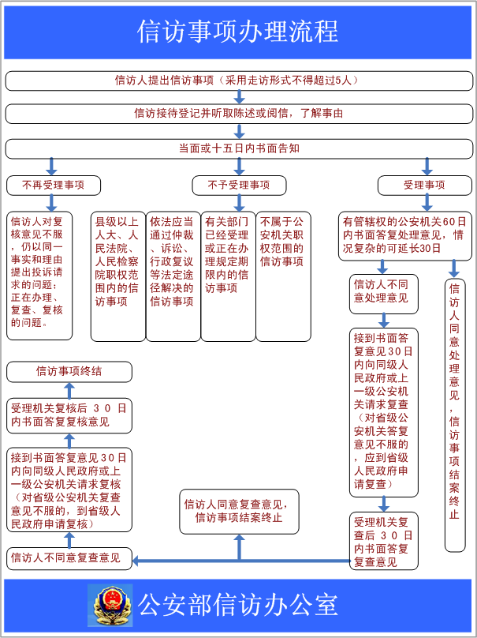

附件：5
《群众信访须知》内容

群 众 信 访 须 知
第一条 信访人进行信访活动应遵守国务院颁布的《信访条例》、《公安机关信访工作规定》。
第二条 信访人提出信访事项，一般应当采用书信、电子邮件、传真等书面形式；信访人提出投诉请求的，应当写明信访人姓名（名称）、住址和请求、事实、理由。
公安机关对采用口头形式提出的投诉请求，应当记录信访人的姓名（名称）、住址和请求、事实、理由。
第三条 信访人采用走访形式提出信访事项，应当向依法有权处理的本级公安机关或者上一级公安机关设立或者指定的接待场所提出，多人采用走访形式提出共同的信访事项的，应当推选代表，代表人数不得超过5人。
信访事项已经受理或者正在办理的，信访人在规定期限内向上一级机关再提出同一信访事项的，上级公安机关不予受理。
第四条 信访人提出信访事项，应当客观真实，对其所提供材料内容的真实性负责，不得捏造、歪曲事实，不得诬告、陷害他人。
第五条 信访人在信访过程中应当遵守法律、法规文明上访，不得损害国家、社会、集体的利益和其他公民的合法权利，自觉维护社会公共秩序和信访秩序及社会道德文明，不得有下列行为：
1、在国家机关办公场所周围、公共场所非法聚集，围堵、冲击国家机关，拦截公务车辆，或者堵塞、阻断交通；
2、携带危险物品、管制器具；
3、侮辱、殴打、威胁国家机关工作人员，或者非法限制他人人身自由；
4、在信访接待场所滞留、滋事，或者将生活不能自理的人弃留在信访接待场所；
5、煽动、串联、胁迫、以财物诱使、幕后操纵他人信访或者以信访为名借机敛财；
6、打横幅、举状纸、穿孝衣、吵闹及随地吐痰、乱扔杂物；
7、扰乱公共秩序、妨害国家和公共安全、违背社会道德文明的其他行为。

附件：6 （注：如图片不能显示，请打印该页后查看）
《群众信访须知》宣传板效果图

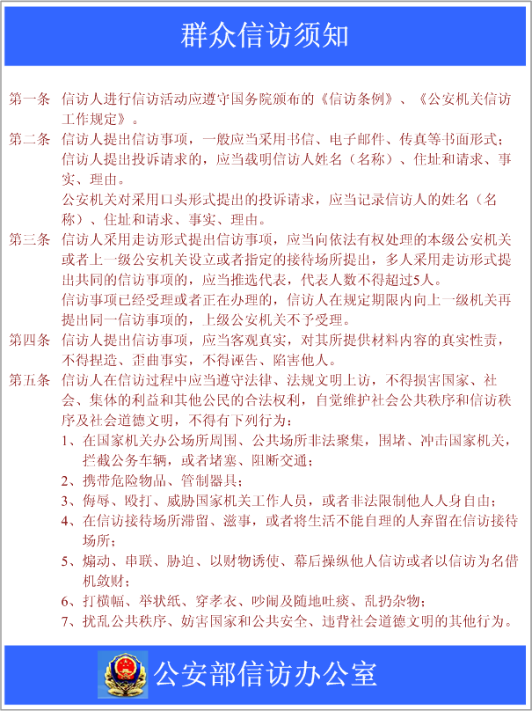
以上内容仅为本文档的试下载部分，为可阅读页数的一半内容。如要下载或阅读全文，请访问：https://d.book118.com/228010027043006024

